**บทนำ**

**ส่วนที่ 1 สภาพทั่วไปและข้อมูลพื้นฐาน**

**1. ด้านกายภาพ**

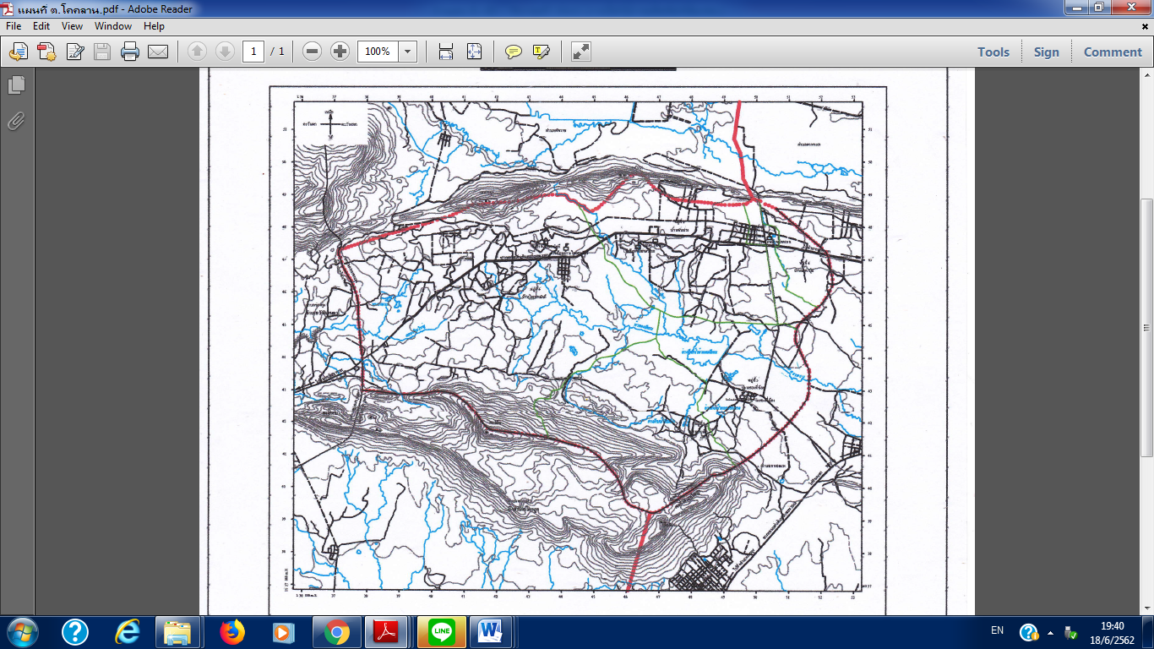

(แผนที่ตำบลโคคลาน โดยสังเขป)

**1.1 ที่ตั้งของหมู่บ้านหรือชุมชนหรือตำบล**

องค์การบริหารส่วนตำบลโคคลาน ตั้งอยู่เลขที่ ๔๐๒ หมู่ที่ ๒ ตำบลโคคลาน อำเภอตาพระยา จังหวัดสระแก้ว ห่างจากอำเภอตาพระยา ประมาณ ๑๗ กิโลเมตร มีอาณาเขตติดต่อ ดังนี้

๑) ทิศเหนือ ติดกับองค์การบริหารส่วนตำบลทัพราช อำเภอตาพระยา

๒) ทิศใต้ ติดกับองค์การบริหารส่วนตำบลหนองแวง อำเภอโคกสูง

๓) ทิศตะวันออก ติดกับองค์การบริหารส่วนตำบลตาพระยา อำเภอตาพระยา

๔) ทิศตะวันตก ติดกับองค์การบริหารส่วนตำบลแซร์ออ อำเภอวัฒนานคร

พื้นที่ที่อยู่ในความรับผิดชอบขององค์การบริหารส่วนตำบลโคคลาน มีพื้นที่ประมาณ ๔๗.๘๔ ตารางกิโลเมตร (หรือประมาณ ๒๙,๖๗๕ ไร่)

**1.2 ลักษณะภูมิประเทศ**

พื้นที่ส่วนใหญ่ขององค์การบริหารส่วนตำบลโคคลาน มีสภาพเป็นพื้นที่ราบเชิงเขา มีลักษณะเป็นแอ่งก้นกระทะ มีสภาพเป็นดินเหนียวปนทรายไม่อุ้มน้ำ พื้นที่ส่วนใหญ่เป็นภูเขาล้อมรอบ

**1.3 ลักษณะของภูมิอากาศ**

ภูมิอากาศตำบลโคคลาน ประเภทอากาศร้อนชื้น แบบทุ่งหญ้าเมืองร้อน มีปริมาณฝนตกน้อย ความแตกต่างอุณหภูมิระหว่างฤดูร้อนและฤดูหนาว มีไม่มากนัก จะมีอากาศร้อนจัดในฤดูร้อน และค่อนข้างหนาวในฤดูหนาว โดยปกติฤดูฝนยาวนานถึง 6 เดือน สภาพภูมิอากาศแบ่งออกได้เป็น 3 ฤดูกาล

- ฤดูร้อน ตั้งแต่เดือนกุมภาพันธ์ – เดือนเมษายน

- ฤดูฝน ตั้งแต่เดือนพฤษภาคม – เดือนตุลาคม

- ฤดูหนาว ตั้งแต่เดือนพฤศจิกายน – เดือนมกราคม

สำหรับอุณหภูมิเฉลี่ยตลอดทั้งปีสูงสุดประมาณ 39.8 องศาเซลเซียส อุณหภูมิต่ำสุดประมาณ 14.3 องศาเซลเซียส

**1.4 ลักษณะของดิน**

ดิน ส่วนใหญ่เป็นดินร่วนปนทรายและดินลูกรัง หรือเป็นดินทรายแป้ง ไม่สามารถอุ้มน้ำได้ ปนดินเหนียว บางส่วนไม่เหมาะสมกับการเพาะปลูก แต่สามารถปลูกพืชได้บางชนิดเท่านั้น ประเภทปลูกพืชไร่ เช่น มันสำปะหลัง อ้อย

**1.5 ลักษณะของแหล่งน้ำ**

**แหล่งน้ำบนผิวดิน** ได้แก่ อ่างเก็บน้ำห้วยตะเคียน คลองน้ำสายต่างๆ สระน้ำสาธารณะสภาพคลองตื้นเขินทำให้มีปัญหาขาดแคลนน้ำเป็นแหล่งน้ำขนาดเล็กไม่สามารถกักเก็บน้ำไว้ใช้ได้ตลอดฤดูแล้งประสบปัญหาภัยแล้งแทบทุกปี

**แหล่งน้ำใต้ดิน** จะมีแหล่งน้ำใต้ดินน้อยเพราะลักษณะภูมิประเทศเป็นที่ราบเชิงเขา

**1.6 ลักษณะของไม้และป่าไม้**

ป่าไม้ เดิมเป็นป่าโปร่ง ปัจจุบันมีประชาชนบางกลุ่มบุกรุกป่าไม้ เพื่อจัดทำเป็นพื้นที่เพาะปลูกพืช สภาพป่าในพื้นที่จึงเหลือน้อย ลักษณะป่าไม้เป็นป่าไม้ผลัดใบ และป่าเบญจพรรณ ในปัจจุบันป่าชนิดนี้ถูกทำลายอย่างรวดเร็วมาก และสัตว์ป่ามีจำนวนลดน้อยลงแต่ยังมีพื้นที่สาธารณะบางแห่งที่สามารถปลูกป่าทดแทนได้

**2. ด้านการเมือง/การปกครอง**

**2.1 เขตการปกครอง มีหมู่บ้าน ๖ หมู่บ้าน ประกอบด้วย**

**หมู่ที่ ๑ บ้านโคคลาน**

นางนกน้อย ไรน์ ดำรงตำแหน่ง ผู้ใหญ่บ้าน

**หมู่ที่ ๒ บ้านซับม่วง**

นายบุญลือ คนสูงเนิน ดำรงตำแหน่ง กำนันตำบลโคคลาน

**หมู่ที่ ๓ บ้านซับเม็ก**

นายวิทยา กันอาน ดำรงตำแหน่ง ผู้ใหญ่บ้าน

**หมู่ที่ ๔ บ้านไทยสามัคคี**

นายถวิล จุปะมะนัย ดำรงตำแหน่ง ผู้ใหญ่บ้าน

**หมู่ที่ ๕ บ้านสองพี่น้อง**

นายศักดิ์ชัย ศรีเพียร ดำรงตำแหน่ง ผู้ใหญ่บ้าน

**หมู่ที่ ๖ บ้านมะค่าปุ่ม**

นายสมหวัง วุฒิวงค์ ดำรงตำแหน่ง ผู้ใหญ่บ้าน

**2.2 การเลือกตั้ง**

**มีผู้มีสิทธิเลือกตั้งทั้งสิ้น 6,003 คน**

ชาย 2,948 คน

หญิง 3,055 คน

(ข้อมูลในเดือนสิงหาคม พ.ศ.2564)

**3. ประชากร**

**3.1 ข้อมูลเกี่ยวกับจำนวนประชากร**

มีประชากรทั้งสิ้น ๗,877 คน แยกเป็น ชาย ๓,934 คน หญิง ๓,943 คน จำนวน 2,123 ครัวเรือน ความหนาแน่นเฉลี่ย ๑65 คน/ตารางกิโลเมตร

|  |  |  |  |  |
| --- | --- | --- | --- | --- |
| **หมู่ที่** | **จำนวนครัวเรือน** | **ชาย** | **หญิง** | **รวม** |
| ๑ | 537 | 675 | 768 | 1,443 |
| ๒ | 581 | 988 | 988 | 1,976 |
| ๓ | 269 | 427 | 424 | 851 |
| ๔ | 330 | 648 | 620 | 1,268 |
| ๕ | 444 | 722 | 703 | 1,425 |
| ๖ | 260 | 487 | 451 | 938 |
| **รวม** | **2,421** | **3,947** | **3,954** | **7,877** |

(ข้อมูลเดือนสิงหาคม พ.ศ.2564)

**3.2 ช่วงอายุและจำนวนประชากร**

**จำนวนประชากรตามช่วงวัยตำบลโคคลาน พ.ศ.2564**

|  |  |  |
| --- | --- | --- |
| **กลุ่มอายุ** | **ปี 2564** | |
| **จำนวน** | **ร้อยละ** |
| เด็กก่อนวัยเรียน (0-4 ปี) | 441 | 5.598 |
| วัยเรียน (5-19 ปี) | 1,709 | 20.705 |
| วัยทำงาน (20-59 ปี) | 4,575 | 60.010 |
| วัยสูงอายุ (60 ปีขึ้นไป) | 858 | 11.174 |
| อื่นๆ | 19 | 0.247 |
| รวม | 7,901 | 99.997 |

**4. สภาพทางสังคม**

**4.1 การศึกษา**

โรงเรียนประถมศึกษา ๓ แห่ง

- โรงเรียนบ้านโคคลาน พื้นที่บริการ หมู่ที่ 1 หมู่ที่ 2 และหมู่ที่ 6

- โรงเรียนประเสริฐน้อยรุจิรวงศ์ ๑ พื้นที่บริการ หมู่ที่ 5 หมู่ที่ 3

- โรงเรียนบ้านไทยสามัคคี พื้นที่บริการ หมู่ที่ 4

โรงเรียนมัธยมศึกษา ๑ แห่ง

* โรงเรียนซับม่วงวิทยา พื้นที่บริการทั้งตำบลและตำบลใกล้เคียง

ศูนย์การเรียนชุมชน จำนวน ๑ แห่ง

หอกระจายข่าว/เสียงตามสาย จำนวน ๖ แห่ง

ศูนย์การเรียนรู้ปรัชญาเศรษฐกิจพอเพียงตามแนวพระราชดำริ จำนวน 1 แห่ง

สถาบันและองค์กรศาสนา

วัด จำนวน 4 แห่ง

- วัดโคคลาน

- วัดสองพี่น้อง

- วัดซับม่วง

- วัดบ้านไทยสามัคคี

สำนักสงฆ์ จำนวน 3 แห่ง

- สำนักสงฆ์บ้านทางโค้ง (บ้านสองพี่น้อง)

- สำนักสงฆ์บ้านซับเม็ก

- สำนักสงฆ์บ้านซับเม็ก (อุทยานธรรมสันตินิมิต)

มัสยิด จำนวน - แห่ง

ศาลเจ้า จำนวน - แห่ง

โบสถ์ จำนวน ๑ แห่ง (บ้านซับเม็ก)

**4.2 สาธารณสุข**

- โรงพยาบาลส่งเสริมสุขภาพประจำตำบล จำนวน ๑ แห่ง

- สถานพยาบาล จำนวน ๑ แห่ง

- ร้านขายยาปัจจุบัน จำนวน ๑ แห่ง

- อัตราการมีและใช้ส้วมลาดน้ำร้อยละ ๑๐๐

**4.3 อาชญากรรม**

ปัญหาด้านความไม่ปลอดภัยในชีวิตและทรัพย์สิน ส่วนใหญ่เป็นปัญหาที่ประชาชนได้รับผลกระทบจากสาธารณภัยในรอบปี (ทั้งที่เกิดจากภัยธรรมชาติและมนุษย์) รองลงมาเป็นปัญหาประชาชนได้รับอุบัติเหตุจากยานพาหนะ และปัญหาประชาชนถูกลักทรัพย์/ชิงทรัพย์/ถูกทำลายทรัพย์สิน

**4.4 ยาเสพติด**

มีการแพร่ระบาดขั้นรุนแรงในพื้นที่ตำบลโคคลาน เนื่องจากเป็นเส้นทางคมนาคมหลักเชื่อมกับจังหวัดทางภาคตะวันออกเฉียงเหนือตอนล่าง และมีสถานที่บริการ เช่น ร้านอาหาร บ้านพัก รีสอร์ท รวมถึงความเปลี่ยนแปลงจากชุมชนชนบทเป็นชุมชนเมือง จึงเป็นแหล่งนัดพบของบรรดากลุ่มวัยรุ่นและกลุ่มผู้ใช้แรงงาน มีทั้งครอบครองเพื่อเสพและเพื่อจำหน่าย

**4.5 การสังคมสงเคราะห์**

ภาครัฐ มีองค์การบริหารส่วนตำบลโคคลานจ่ายเบี้ยผู้สูงอายุ ผู้พิการ ผู้ป่วยเอดส์ประจำทุกเดือนตามสิทธิที่กฎหมายกำหนด นอกนั้นเป็นการกุศลที่เกื้อกูลกันในชุมชน

**5. ระบบบริการพื้นฐาน**

**5.1 การคมนาคมขนส่ง**

เนื่องจากองค์การบริหารส่วนตำบลโคคลาน ตั้งอยู่ในพื้นที่อำเภอชายแดน จึงทำให้การคมนาคมไม่สะดวกเท่าที่ควร การเดินทางนั้นสามารถเดินทางไปจังหวัดอื่นๆ ได้ ดังนี้

- รถยนต์ขนส่งระหว่างจันทบุรี กับ จังหวัดบุรีรัมย์ ผ่านบริเวณแยก ตชด.๑๒๕

- รถยนต์ขนส่งระหว่างมุกดาหาร–พัทยา ผ่านและจอดรถที่หมู่ ๑ ตำบลโคคลาน

- รถยนต์ขนส่งระหว่างอรัญ–นครราชสีมา ผ่านและจอดรถที่หมู่ ๑ ตำบลโคคลาน

- รถยนต์ขนส่งภายในตำบล

- สายอรัญ–โคคลาน

- สายโคคลาน–วัฒนานคร

- สายตาพระยา–หนองผักแว่น

**5.2 การไฟฟ้า**

- การไฟฟ้าเข้าถึงหมู่บ้านครบทั้ง ๖ หมู่ และมีจำนวนใช้ไฟฟ้า ทั้งสิ้น ๑,๗๔๕ ครัวเรือน

**5.3 การประปา**

- มีประปาผิวดิน จำนวน 6 แห่ง ประปาบาดาล 8 แห่ง

**5.4 โทรศัพท์**

- โทรศัพท์เคลื่อนที่ (ส่วนบุคคล) ประมาณร้อยละ 100 ของครัวเรือน

**5.5 ไปรษณีย์หรือการสื่อสารหรือการขนส่ง และวัสดุ ครุภัณฑ์**

- ที่ทำการไปรษณีย์โทรเลข – แห่ง

**6. ระบบเศรษฐกิจ**

**6.1 การเกษตร**

ประชากรส่วนใหญ่ประมาณร้อยละ 80 ประกอบอาชีพเกษตรกรรม เช่น ทำข้าวนาปี/นาปรัง มันสำปะหลัง อ้อยโรงงาน ข้าวโพดเลี้ยงสัตว์ แตงโม ยูคาลิปตัส พืชผัก และผลไม้

**6.2 การประมง**

มีการเลี้ยงปลา เพาะพันธุ์ปลา พันธุ์กบ

**6.3 การปศุสัตว์**

มีการเลี้ยงไก่ เป็ด สุกร โค กระบือ เป็นต้น ในทุกหมู่บ้าน

**6.4** **การบริการ**

มีบริการห้องพักประเภทรีสอร์ท บ้านโคคลาน บ้านมะค่าปุ่ม ร้านอาหารประเภทสะดวกซื้อ

**6.5 การท่องเที่ยว**

การท่องเที่ยวเชิงวัฒนธรรม ประเพณีบุญบั้งไฟ ประเพณีแซนโฎนตา ประเพณีสงกรานต์ประเพณีลอยกระทง ฯลฯ วัดโคคลาน,วัดสองพี่น้อง,วัดซับม่วง

การท่องเที่ยวเชิงเกษตร ฟาร์มไก่ไข่บ้านมะค่าปุ่ม บ่อเลี้ยงกบ พันธุ์ปลาบ้านไทยสามัคคี และการเดินเขาชมป่า บ้านซับเม็ก และหมู่บ้านนวัตวิถีบ้านไทยสามัคคี

**6.6 อุตสาหกรรม**

ไม่มี

**6.7 การพาณิชย์และกลุ่มอาชีพ**

ราษฎรส่วนมากในพื้นที่ส่วนใหญ่มีอาชีพเกษตรกรรม ทำนา–ทำไร่ และเลี้ยงสัตว์

- เกษตรกรรม ๘๐%

- รับจ้างทั่วไป ๑๒%

- อื่นๆ ๘%

หน่วยธุรกิจในเขตองค์การบริหารส่วนตำบลโคคลาน

- ปั้มน้ำมันขนาดเล็ก (๑-๒ หัวจ่าย) จำนวน ๘ แห่ง

- ปั้มน้ำมันขนาดใหญ่ จำนวน ๒ แห่ง

- โรงสีข้าวขนาดเล็ก จำนวน ๗ แห่ง

**6.8 แรงงาน**

ประชากรส่วนใหญ่ประมาณร้อยละ 80 ใช้แรงงานอยู่ในภาคเกษตรครัวเรือน และใช้แรงงานภาคก่อสร้าง ภาคอุตสาหกรรม/บริการ และรับจ้าง (ความจำเป็นในพื้นที่แรงงานภาคเกษตรขาดแคลนจำเป็นต้องใช้แรงงานจากต่างชาติ ประเภทกึ่งถาวรและประเภทชั่วคราว)

**7. ศาสนา ประเพณี วัฒนธรรม**

**7.1 การนับถือศาสนา**

ประชากรส่วนใหญ่นับถือพระพุทธศาสนา แต่มีประชากรที่นับถือศาสนาคริสต์ เช่น บ้านซับเม็ก(บางส่วน) รวมถึงศาสนาอื่นๆ ด้วย

**7.2 ประเพณีและงานประจำปี โดยแยกเป็น 3 ประเภท**

ก. ประเพณีท้องถิ่น

งานประเพณีบุญบั้งไฟ

งานประเพณีแซนโฎนตา (สราทเขมร เป็นประเพณี เซ่นไหว้บรรพบุรุษของเขมรชาวไทยเกี่ยวข้องกับพระพุทธศาสนา)

งานประเพณีตามฮีตสิบสอง คลองสิบสี่ (ประเพณีบุญสิบสองเดือน)

ข. ประเพณีตามหลักศาสนา

แห่เทียนจำนำพรรษา พิธีทอด[กฐิน](http://www.dmc.tv/search/กฐิน) พิธีมาฆบูชา พิธีวิสาขบูชา พิธีอาสาฬหบูชา พิธีอุปสมบท(บวชนาค) ปฏิบัติธรรมปริวาสกรรม พิธีอุทิศกุศลให้ผู้วายชนม์ ประเพณีทำบุญข้าวประดับดิน ประเพณีทำบุญข้าวสากหรือข้าวสลาก (สลากภัตร) ทำบุญผะเหวด(พระเวส) ฟังเทศน์มหาชาติ ประเพณีตักบาตรเทโวโรหนะงานวันคริสต์มาส(บ้านซับเม็ก)

ค. ประเพณีร่วมสมัย

ประเพณีสงกรานต์

ประเพณีลอยกระทง

**7.3 ภูมิปัญญาท้องถิ่น ภาษาถิ่น**

เชื้อชาติของประชากรมีลักษณะปะปนกัน แบบผสมกันหลายเชื้อชาติ บางส่วนมีลักษณะคล้ายคนไทยในภาคตะวันออกเฉียงเหนือ และมีคนไทยเชื้อสายกัมพูชา รวมถึงมีชาวตะวันตกแต่งงานพำนักอาศัยอยู่ในพื้นที่ด้วย

ประชากรส่วนใหญ่จะใช้ภาษาไทยภาคตะวันออกเฉียงเหนือ ภาคกลาง แต่มีสำเนียงไปตามแต่ละท้องถิ่น นอกจากนี้ในบางส่วนจะใช้ภาษากัมพูชา

**7.4 สิ้นค้าพื้นเมืองและของที่ระลึก**

เสื่อกก ปลาแดกบ๊อง/ปลาร้าสับ ขนมพื้นบ้าน ผลิตภัณฑ์จักสานไม้ไผ่ ผักผลไม้

**8. ทรัพยากรธรรมชาติ**

**8.1 น้ำ**

แหล่งน้ำธรรมชาติ

- คลองยาง

- คลองตะเคียน

- คลองอีสานเขียว

แหล่งน้ำที่สร้างขึ้น

- ฝายเก็บน้ำและฝายน้ำล้น 4 แห่ง

- บ่อน้ำตื้น ๔ แห่ง

- จำนวนห้วย หนอง,คลอง,บึง ๙ แห่ง

- คลองชลประทาน ๑ แห่ง

- สระน้ำ,คลอง ๑๕ แห่ง

- บ่อบาดาลสาธารณะ ๒๐ แห่ง

- รพช. ๑๔ บ่อ

- กรมอนามัย ๒ แห่ง

- กรมทรัพยากร ๒ แห่ง

- โยธา ๒ แห่ง

**8.2 ป่าไม้** สภาพป่าไม้เป็นป่าตามภูเขา ค่อนสมบูรณ์

1.ป่าดิบแล้ง ชนิดไม้ที่สำคัญ เช่น ยางแดง ยางนา ตะเคียนหิน ตะเคียนทอง ตะแบก มะค่าโมง สมพง เป็นต้น

2.ป่าเบญจพรรณ เช่น ตะแบก ประดู่ แดง ตะเคียนหิน มะค่าแต้ มะค่าโมง เป็นต้น

3.ป่ารุ่นสอง/ป่าละเมาะ เป็นสภาพป่าที่ขึ้นทดแทนพื้นที่ป่าที่ถูกบุกรุกแผ้วถางและปล่อยทิ้งร้าง

4. ป่าที่ปลูกทดแทน เช่น สะเดา ตะเคียนทอง ตะแบก มะค่าโมง เป็นต้นปัจจุบันถูกบุกรุกแผ้วถางหรือจุดไฟหาของป่า การลักลอบตัดไม้ทำลายป่า และการล่าสัตว์ป่า ทำไร่

**8.3 ภูเขา**

พื้นที่ตำบลโคคลานโดยรวมเป็นพื้นที่ราบถึงที่ราบสูงและมีภูเขาสูงสลับซับซ้อน มีลักษณะเป็นเนินสูงจนถึงภูเขา และมีสภาพเป็นป่าโปร่งจากเชิงเขาถึงยอดเขา มีระดับความสูงจากน้ำทะเล 74 เมตร

**8.4 คุณภาพของทรัพยากรธรรมชาติ**

- ทรัพยากรธรรมชาติทางกายภาพ ได้แก่ อากาศ ดิน ลักษณะภูมิประเทศ ลักษณะภูมิอากาศ ทัศนียภาพต่างๆ ภูเขา ห้วย หนอง คลอง บึง และทรัพยากรธรรมชาติทุกชนิด ค่อนข้างอุดมสมบูรณ์ แต่สุ่มเสี่ยงต่อการเสื่อมโทรมและสูญเสียสภาพความเป็นธรรมชาติ ควรเฝ้าระวัง

- ทรัพยากรธรรมชาติทางชีวภาพหรือชีวภูมิศาสตร์ ได้แก่ พืชพันธุ์ธรรมชาติต่างๆ สัตว์ป่า ป่าไม้สิ่งมีชีวิตอื่นๆ ที่อยู่รอบตัวเราและมวลมนุษย์ เช่น สัตว์เลี้ยงลูกด้วยนม นก สัตว์เลื้อยคลาน และสัตว์สะเทินน้ำสะเทินบก เช่น กระรอกหลากสี กระแต นกเขาใหญ่ จิ้งจกหางแบน กบหนอง นกแขกเต้า กิ้งก่าหัวแดง และอึ่งน้ำเต้า เป็นต้น ปัจจุบันสุ่มเสี่ยงต่อการสูญพันธุ์

- น้ำเสียจากการเกษตร ภาคการเกษตรมีความสำคัญต่อระบบเศรษฐกิจ มีการใช้สารเคมีเป็นจำนวนมาก ซึ่งส่งผลกระทบต่อคุณภาพน้ำ โดยเฉพาะน้ำผิวดิน ซึ่งมีความสำคัญต่อการอุปโภคบริโภคของประชาชน

**9. อื่นๆ (ถ้ามีระบุ)**

**9.1 มวลชนจัดตั้ง**

- ลูกเสือชาวบ้าน ๒ รุ่น จำนวน ๓๕๐ คน

- อาสาสมัครป้องกันภัยฝ่ายพลเรือน จำนวน ๑๔๒ คน

- จิตอาสาป้องกันภัยพิบัติ จำนวน 53 คน

**ที่มา**

โครงการอนุรักษ์พันธุกรรมพืชอันเนื่องมาจากพระราชดำริ สมเด็จพระเทพรัตนราชสุดาฯ สยามบรมราชกุมารี (อพ.สธ.) เป็นโครงการที่สมเด็จพระเทพรัตนราชสุดาฯ สยามบรมราชกุมารี ทรงสืบสานพระราช

ปณิธาณในการอนุรักษ์ทรัพยากรของพระบาทสมเด็จพระปรมินทรมหาภูมิพลอดุลยเดข ซึ่งทรงมีสายพระเนตรยาวไกล โดยที่พระบาทสมเด็จพระปรมินทรมหาภูมิพลอดุลยเดช ทรงให้ความสำคัญและเห็นความสำคัญของการอนุรักษ์พันธุกรรมพืช ตัวอย่างที่เห็นได้ชัดดังในปี พ.ศ. ๒๕๐๓ ทรงอนุรักษ์ต้นยางนา ในปี พ.ศ. ๒๕๐๔ ทรงให้นำพันธุ์ไม้จากภูมิภาคต่างๆ มาปลูกไว้ในสวนจิตรลดา เพื่อเป็นแหล่งศึกษา และทรงมีโครงการพระราชดำริที่เกี่ยวกับการอนุรักษ์พัฒนาทรัพยากร พัฒนาแหล่งน้ำ การอนุรักษ์และพัฒนาดิน อนุรักษ์ทรัพยากรป่าไม้ เป็นการอนุรักษ์และพัฒนาทรัพยากรธรรมชาติ ต่อมาในปี พ.ศ. ๒๕๓5 สมเด็จพระเทพรัตนราชสุดาฯ สยามบรมราชกุมารี ได้ทรงสืบทอดพระปณิธานต่อโดยมีพระราชดำริกับ นายแก้วขวัญ วัชโรทัย เลขาธิการสำนักพระราชวัง ให้ดำเนินการอนุรักษ์พืชพรรณของประเทศไทย โดยพระราชทานให้โครงการส่วนพระองค์ฯ สวนจิตรลดา ฝ่ายวิชาการ เป็นผู้ดำเนินการจัดตั้งธนาคารพืชพรรณขึ้น ในปี พ.ศ. ๒๕๓๖ - ๒๕๓๙ โดยได้รับทุนสนับสนุนจากสำนักงานคณะกรรมการพิเศษเพื่อประสานงานโครงการอันเนื่องมาจากพระราชดำริ (กปร.) และเป็นหน่วยงานขึ้นตรงกับเลขาธิการพระราชวัง ตั้งแต่ปี พ.ศ. ๒๕๓9 และต่อมาในปีงบประมาณ พ.ศ. ๒๕๕0 สำนักพระราชวังดำเนินการจัดสรรงบประมาณให้ และให้ อพ.สธ. ดำเนินการแยกส่วน อย่างชัดเจน จากโครงการส่วนพระองค์ฯสวนจิตรลดา การดำเนินงานของอพ.สธ. ดำเนินงานอยู่ภายใต้แผนแม่บทซึ่งเป็นระยะๆ ละ ห้าปี ตั้งแต่ปี พ.ศ.๒๕๓๕ เป็นต้นมา จึงเรียกว่าแผนแม่บท อพ.สธ. ระยะ ๕ ปี

การดำเนินงาน อพ.สธ. ตั้งแต่ปี พ.ศ.2535 จนถึงปัจจุบัน มีหน่วยงานต่างๆ ร่วมสนองพระราชดำริ เพื่อขึ้นมากกว่า ๗7๖ หน่วยงาน ยิ่งไปกว่านั้น ในแผนแม่บทระยะ ๕ ปีที่ห้า อพ.สธ. กรมส่งเสริมการปกครองท้องถิ่นขอเข้าร่วมสนองพระราชดำริ โดยพระราชานุญาตให้เป็นหน่วยงานที่ร่วมสนองพระราชดำริ อพ.สธ. ในปีงบประมาณ ๒๕๕๘ โดยที่ทางกรมส่งเสริมการปกครองท้องถิ่น เป็นนโยบายสนับสนุนให้องค์กรปกครองส่วนท้องถิ่นในการดำเนินงานฐานทรัพยากรท้องถิ่น ซึ่งดำเนินงานอยู่ภายใต้กรอบการสร้างจิตสำนึก กิจกรรมที่ ๘ กิจกรรมพิเศษสนับสนุนการอนุรักษ์ทรัพยากร โดยให้มีสมาชิกฐานทรัพยากรท้องถิ่นในอำเภอ ละหนึ่งตำบล/หนึ่งเทศบาลเป็นอย่างน้อย โดยเริ่มต้นการสำรวจฐานทรัพยากรท้องถิ่นที่มีอยู่จริงว่ามีอะไร อยู่ที่ไหน และเริ่มการดูแลอนุรักษ์และใช้ประโยชน์อย่างยั่งยืนในทรัพยากรท้องถิ่นที่มีอยู่ นำไปสู่การวางแผนพัฒนาตำบลบนพื้นฐานของทรัพยากรที่มีอยู่จริง โดยเริ่มตั้งแต่การสำรวจ และการทำฐานข้อมูลทรัพยากรท้องถิ่น ซึ่งประกอบด้วย ๓ ฐานทรัพยากร ได้แก่ ทรัพยากรชีวภาพ (สิ่งที่มีชีวิต),ทรัพยากรกายภาพ (สิ่งที่ไม่มีชีวิต) และทรัพยากรวัฒนธรรมและภูมิปัญญา ด้วยเหตุนี้ทำให้พื้นที่และกิจกรรมดำเนินงานของโครงการฯ กระจายออกไปในภูมิภาคต่างๆ และมีการดำเนินงานที่หลากหลายมากขึ้น

องค์การบริหารส่วนตำบลโคคลาน ได้ตระหนักถึงความสำคัญในการอนุรักษ์ทรัพยากรธรรมชาติ และสำนึกในพระมหากรุณาธิคุณของพระบาทสมเด็จพระปรมินทรมหาภูมิพลอดุลยเดช และสมเด็จพระเทพรัตนราชสุดาฯ สยามบรมราชกุมารี จึงได้สมัครเข้าร่วมโครงการอนุรักษ์พันธุกรรมพืช อันเนื่องมาจากพระราชดำริ สมเด็จพระเทพรัตนราชสุดาฯ สยามบรมราชกุมารี (อพ.สธ.) และได้รับการตอบรับเข้าร่วมสนอง

พระราชดำริในโครงการอนุรักษ์พันธุกรรมพืช “งานฐานทรัพยากรท้องถิ่น” โดยลำดับสมาชิกของตำบลโคคลาน คือลำดับที่ 8-6270305 เมื่อวันที่ ๓๑ สิงหาคม ๒๕๕๙ และได้จัดทำแผนแม่บทระยะ ๕ ปีที่เจ็ด (1 ตุลาคม ๒๕๖๔ - ๓0 กันยายน 2569) ขึ้น เพื่อเป็นแนวทางในการดำเนินพระราชดำริภายใต้โครงการอนุรักษ์พันธุกรรมพืช อันเนื่องมาจากพระราชดำริสมเด็จพระเทพรัตนราชสุดาฯสยามบรมราชกุมารี

**วัตถุประสงค์**

๑. เพื่อสนองพระราชดำริ สมเด็จพระเทพรัตนราชสุดาฯ สยามบรมราชกุมารี

๒. เพื่อดำเนินงานปกปักทรัพยากรท้องถิ่น สำรวจเก็บรวบรวมทรัพยากรท้องถิ่น ปลูกรักษาทรัพยากรท้องถิ่น อนุรักษ์และใช้ประโยชน์ทรัพยากรท้องถิ่น ศูนย์ข้อมูลทรัพยากรท้องถิ่น และสนับสนุนในการอนุรักษ์ และจัดทำฐานทรัพยากรท้องถิ่น (นอกจากพันธุกรรมพืชแล้ว ทรัพยากรกายภาพ ทรัพยากรชีวภาพ ทรัพยากรทางวัฒนธรรมภูมิปัญญา รวมในการดำเนินกิจกรรมต่างๆ)

๓. เพื่อจัดทำฐานข้อมูลทรัพยากรท้องถิ่น ซึ่งมีทั้งทรัพยากรกายภาพ ทรัพยากรชีวภาพ ทรัพยากรทางวัฒนธรรมภูมิปัญญา ตำบลโคคลาน

**คณะกรรมการดำเนินงานฐานทรัพยากรท้องถิ่น อพ.สธ. ตำบลโคคลาน**

ประธานคณะกรรมการดำเนินงานฐานทรัพยากรท้องถิ่น โครงการอนุรักษ์พันธุกรรมพืชอันเนื่องมาจากพระราชดาริฯ ตำบลโคคลาน (ฐานทรัพยากรท้องถิ่น อพ.สธ.ตำบลโคคลาน) จะแต่งตั้งคณะอนุกรรมการ หรือ คณะทำงานตามกิจกรรมต่างๆ เช่น โรงเรียน โรงพยาบาลส่งเสริมสุขภาพตำบล กำนัน/ผู้ใหญ่บ้าน สมาชิกสภาฯ กลุ่มอาสาสมัครสาธารณสุข อาสาสมัครท้องถิ่นรักษ์โลก ปราชญ์ชุมชน กลุ่มสตรีแม่บ้าน กลุ่มผู้สูงอายุ กลุ่มเกษตรกรนาแปลงใหญ่ เป็นต้น

**๑. คณะกรรมการบริหารและการจัดการโครงการ อพ.สธ. ประกอบด้วย**

1. นายกองค์การบริหารตำบลโคคลาน ประธานกรรมการ

2. รองนายก อบต.โคคลาน กรรมการ

3. รองนายก อบต.โคคลาน กรรมการ

4. เลขานุการนายก อบต.โคคลาน กรรมการ

5. ประธานสภา อบต.โคคลาน กรรมการ

6. รองประธานสภา อบต.โคคลาน กรรมการ

7. สมาชิกสภา อบต.โคคลาน ทุกท่าน กรรมการ

8. ปลัดองค์การบริหารส่วนตำบลโคคลาน กรรมการ

9. หัวหน้าสำนักปลัด กรรมการ

10. ผู้อำนวยการกองคลัง กรรมการ

๑๑. ผู้อำนวยการกองช่าง กรรมการ

12. ผู้อำนวยการกองการศึกษา ศาสนา และวัฒนธรรม กรรมการ

๑3. นักจัดการงานทั่วไป กรรมการ/เลขานุการ

อำนาจหน้าที่

(๑) จัดประชุมคณะกรรมการดำเนินโครงการ อพ.สธ. อย่างน้อยปีละ ๑ ครั้ง

(๒) กำหนดกรอบแนวทางการดำเนินงานให้สอดคล้องกับแผนแม่บท อพ.สธ.

(๓) ดำเนินงานและติดตามงานให้เป็นไปตามกรอบแนวทางการปฏิบัติงาน และสอดคล้องกับ

แนวทางการดำเนินตามแผนแม่บท อพ.สธ.

(๔) สนับสนุนให้มีการฝึกอบรมและศึกษาด้านพันธุกรรมพืช

(5) แต่งตั้งคณะทำงานหรือคณะอนุกรรมการเฉพาะกิจเพื่อดำเนินงานตามแนวทางการ

ดำเนินงาน อพ.สช.

**๒. คณะกรรมการด้านการดำเนินงาน ประกอบด้วยคณะทำงาน จำนวน ๖ ชุด ได้แก่**

**2.1 คณะทำงานฝ่ายปกปักทรัพยากรท้องถิ่น ประกอบด้วย**

1.ปลัดองค์การบริหารส่วนตำบลโคคลาน หัวหน้าคณะทำงาน

2. หัวหน้าสำนักปลัด คณะทำงาน

3. นักทรัพยากรบุคคล คณะทำงาน

4. นิติกร คณะทำงาน

5. นักพัฒนาชุมชน คณะทำงาน

6. นักวิเคราะห์นโยบายและแผน คณะทำงาน

7. เจ้าพนักงานธุรการ คณะทำงาน

8. เจ้าพนักงานป้องกันและบรรเทาสาธารณภัย คณะทำงาน

9. นักจัดการงานทั่วไป คณะทำงาน/เลขานุการ

อำนาจหน้าที่

(๑) จัดทำขอบเขตพื้นที่ปกปักทรัพยากร

(๒) ทำรหัสประจำตัน ทำรหัสพิกัด เพื่อรวบรวมเป็นฐานข้อมูลในพื้นที่ของหน่วยงานต่างๆ ไม่ว่าจะเป็นหน่วยงานราชการ หรือเอกชน เช่น พื้นที่ป่าที่ร่วมใจปกปักรักษา พื้นที่บริเวณสำนักงานองค์กรปกครองส่วนท้องถิ่น พื้นที่บริเวณสถานศึกษา เป็นต้น

(๓) เก็บข้อมูลภูมิปัญญาท้องถิ่น วัฒนธรรมต่างๆ ที่เกี่ยวข้องกับการใช้ทรัพยากรธรรมชาติ

**๒.๒ คณะทำงานฝ่ายสำรวจเก็บรวบรวมทรัพยากร ประกอบด้วย**

๑. กำนันตำบลโคคลาน หัวหน้าคณะทำงาน

2. ผู้ใหญ่บ้านทุกหมู่บ้าน คณะทำงาน

3. ผู้ช่วยผู้ใหญ่บ้านทุกหมู่บ้าน/สารวัตร/แพทย์ประจำตำบล

คณะทำงาน

4. ปราชญ์ชาวบ้าน คณะทำงาน

5. ผู้แทนอาสาสมัครท้องถิ่นรักษ์โลก (อถล.) คณะทำงาน

6. ผู้อำนวยการกองช่าง คณะทำงาน

7. นายช่างโยธา คณะทำงาน

8. นายช่างไฟฟ้า คณะทำงาน

9. ผู้ช่วยนายช่างโยธา คณะทำงาน/เลขานุการ

อำนาจหน้าที่

(1) สำรวจ จัดเก็บข้อมูลทางกายภาพ ข้อมูลพื้นฐานในท้องถิ่น ข้อมูลการประกอบอาชีพ ข้อมูลประวัติหมู่บ้าน วิถีขุมชน จัดทำรายงานผลการสำรวจและจัดทำฐานทรัพยากรท้องถิ่น

(๒) สำรวจ เก็บข้อมูลการใช้ประโยชน์จากพืชในท้องถิ่น การทำทะเบียนพรรณไม้ในชุมชน และการเก็บข้อมูลการใช้ประโยชน์ชีวภาพอื่นๆ ทะเบียนชีวภาพอื่นๆ ในชุมชน จัดทำรายงานผลการสำรวจและจัดทำฐานทรัพยากรท้องถิ่น

(๓) สำรวจ เก็บรวบรวมข้อมูลภูมิปัญญาท้องถิ่น ข้อมูลแหล่งทรัพยากรธรรมชาติ จัดทำรายงานผลการสำรวจและจัดทำฐานทรัพยากรท้องถิ่น

**๒.3 คณะทำงานฝ่ายปลูกรักษาทรัพยากร ประกอบด้วย**

1. ประธานสภา อบต.โคคลาน หัวหน้าคณะทำงาน

2. รองประธานสภา อบต.โคคลาน คณะทำงาน

3. สมาชิสภา อบต.โคคลาน ทุกท่าน คณะทำงาน

4. ผู้แทนครูโรงเรียนในเขตพื้นที่ตำบลโคคลาน คณะทำงาน

5. ประธาน อสม. ตำบลโคคลาน คณะทำงาน

6. ประธานกลุ่มสตรีแม่บ้านตำบลโคคลาน คณะทำงาน

7. ผู้แทนสมาชิกอาสาสมัครท้องถิ่นรักษ์โลก (อถล.) คณะทำงาน

8. นักจัดการงานทั่วไป คณะทำงาน/เลขานุการ

9. ผู้ช่วยเจ้าพนักงานธุรการ ผู้ช่วยเลขานุการ

อำนาจหน้าที่

(๑) การสร้างสวนพฤกษศาสตร์ การปลูกพืชในสถานศึกษา การปลูกพืชในสวนสาธารณะต่างๆ โดยมีระบบฐานข้อมูลที่สามารถใช้ประโยชน์ในอนาคต

(๒) งานขยายพันธุ์พืช งานปลูกพันธุกรรมพืช และบันทึกผลการเจริญเติบโต งานจัดทำแผนที่ ต้นพันธุกรรมพืช และทำพิกัดต้นพันธุกรรม

**๒.๔ คณะทำงานฝ่ายอนุรักษ์และใช้ประโยชน์ทรัพยากร ประกอบด้วย**

1. ผู้อำนวยการโรงเรียนซับม่วง หัวหน้าคณะทำงาน

2. ผู้อำนวยการบ้านโคคลาน คณะทำงาน

3. ผู้อำนวยการบ้านไทยสามัคคี คณะทำงาน

4. ผู้อำนวยการโรงเรียนประเสริฐน้อย รุจิรวงค์ 1 คณะทำงาน

5. ผู้แทนสมาชิกอาสาสมัครท้องถิ่นรักษ์โลก (อถส.) คณะทำงาน

6. ประธานกลุ่มผู้สูงอายุตำบลโคคลาน คณะทำงาน

7. ผู้อำนวยกองการศึกษา ศาสนา และวัฒนธรรม คณะทำงาน

8. ครู พนักงานจ้างตามภารกิจ พนักงานจ้างทั่วไป ศพด.บ้านโคคลาน

คณะทำงาน

9. ครู พนักงานจ้างตามภารกิจ พนักงานจ้างทั่วไป ศพด.บ้านซับเม็ก

คณะทำงาน

10. ครู พนักงานจ้างตามภารกิจ พนักงานจ้างทั่วไป ศพด.ไทยสามัคคี

คณะทำงาน

11. ผู้ช่วยเจ้าพนักงานธุรการ คณะทำงาน/เลขานุการ

อำนาจหน้าที่

(๑) อนุรักษ์และรักษาทรัพยากรต่างๆ เช่น พรรณพืช พันธุ์สัตว์ ในท้องถิ่นที่มีโอกาสจะสูญพันธุ์ ส่งเสริมให้มีการพื้นฟูบำรุงรักษา ขยายพันธุ์พืชเพิ่มเติม และแจกจ่ายให้ชุมชน สร้างจุดขายท่องเที่ยวเชิงนิเวศน์

**2.5 คณะทำงานฝ่ายศูนย์ข้อมูลทรัพยากร ประกอบด้วย**

๑. หัวหน้าสำนักปลัด หัวหน้าคณะทำงาน

2. นักทรัพยากรบุคคล คณะทำงาน

3. นิติกร คณะทำงาน

4. นักพัฒนาชุมชน คณะทำงาน

5. นักวิเคราะห์นโยบายและแผน คณะทำงาน

6. เจ้าพนักงานธุรการ คณะทำงาน

7. เจ้าพนักงานป้องกันและบรรเทาสาธารณภัย คณะทำงาน

8. นักจัดการงานทั่วไป คณะทำงาน/เลขานุการ

อำนาจหน้าที่

บันทึกรวบรวมข้อมูลลงในระบบคอมพิวเตอร์ ซึ่งมีศูนย์ข้อมูลทรัพยากรท้องถิ่น เพื่อเป็นที่เก็บ รวบรวมข้อมูลทรัพยากรกายภาพ ทรัพยากรชีวภาพ และทรัพยากรวัฒนธรรมภูมิปัญญาจากคณะทำงานต่างๆ ได้แก่ คณะทำงานปกปักทรัพยากรท้องถิ่น คณะทำงานสำรวจเก็บรวบรวมทรัพยากรท้องถิ่น คณะทำงาน กิจกรรมร่วมปลูกรักษาทรัพยากรท้องถิ่น และคณะทำงานอนุรักษ์ และใช้ประโยชน์ทรัพยากรท้องถิ่น

**๒.6 คณะทำงานฝ่ายสนับสนุนการอนุรักษ์ทรัพยากร ประกอบด้วย**

1. ปลัดองค์การบริหารส่วนตำบลโคคลาน หัวหน้าคณะทำงาน

2. หัวหน้าสำนักปลัด คณะทำงาน

3. ผู้อำนวยการกองคลัง คณะทำงาน

4. ผู้อำนวยการกองช่าง คณะทำงาน

5. ผู้อำนวยการกองการศึกษา ศาสนา และวัฒนธรรม คณะทำงาน

6. นักจัดการงานทั่วไป คณะทำงาน/เลขานุการ

อำนาจหน้าที่

(๑) อำนวยความสะดวกในการดำเนินกิจกรรม/โครงการ/งานสนับสนุนของคณะทำงาน ชุดที่ ๑ จนถึงชุดที่ ๖

(๒) สนับสนุนการดำเนินโครงการ อพ.สธ. ในเรื่องการวางแผนงบประมาณรายจ่าย วัสดุอุปกรณ์การอำนวยความสะดวกต่าง ๆ

**2.7 คณะกรรมการด้านการติดตามและประเมินผลการดำเนินงาน ประกอบด้วย**

1. นายกองค์การบริหารตำบลโคคลาน ประธานคณะกรรมการ

2. รองนายก อบต.โคคลาน รองประธานกรรมการ

3. รองนายก อบต.โคคลาน รองประธานกรรมการ

4. ผอ.รพ.สต.โคคลาน กรรมการ

5. ผอ.รร.ซับม่วงวิทยา กรรมการ

6. ปลัดองค์การบริหารส่วนตำบลโคคลาน กรรมการ

7. หัวหน้าสำนักปลัด กรรมการ/เลขานุการ

อำนาจหน้าที่

(๑) ติดตามและประเมินผลการคำเนินงานโครงการอนุรักษ์พันธุกรรมพืช (อพ.สธ.) ตามเกณฑ์การประเมินในงานฐานทรัพยากรท้องถิ่น

(๒) รวบรวมผลการคำเนินงานตลอดจนการจัดทำรายงานผลการดำเนินงานฐานทรัพยากรท้องถิ่น

(๓) ปรับปรุง วางแผน ติดตามผล การดำเนินงานให้มีประสิทธิภาพ สร้างสภาพแวดล้อมทั่วไป ให้เป็นระเบียบและบรรยากาศที่ดีของงานฐานทรัพยากรท้องถิ่น บุคลากรในการปฏิบัติงานมีคุณธรรมจริยธรรม

**แผนผังการดำเนินงานประสานงานของหน่วยงานที่สนองพระราชดำริ**

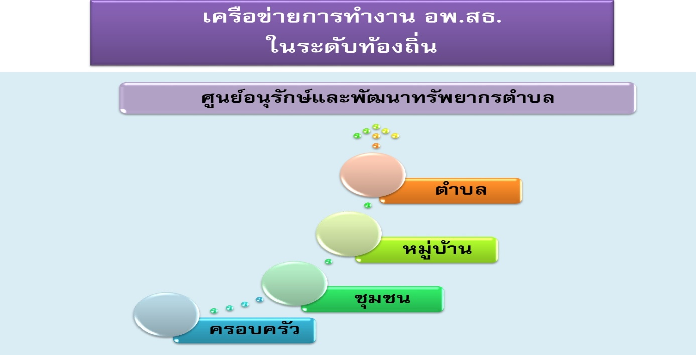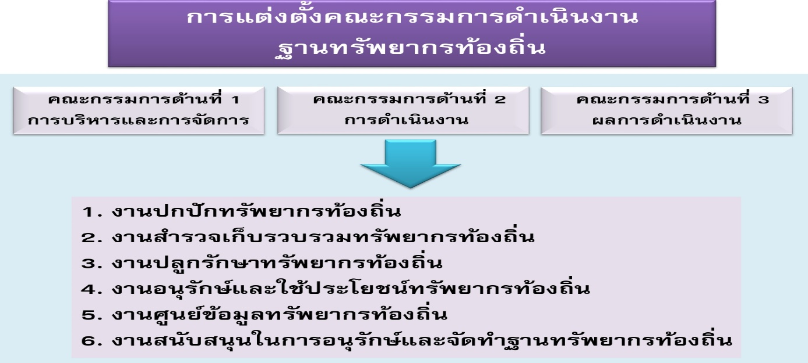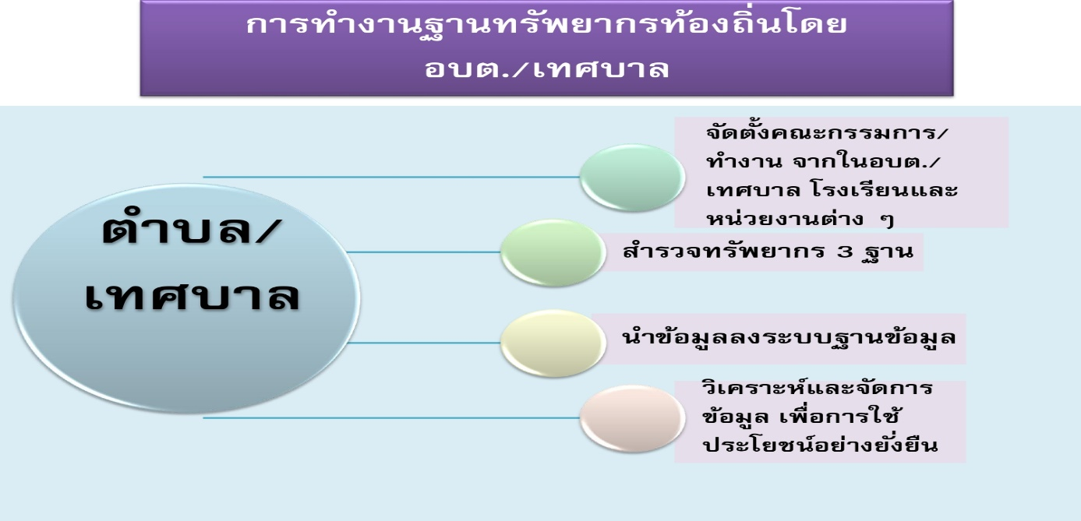

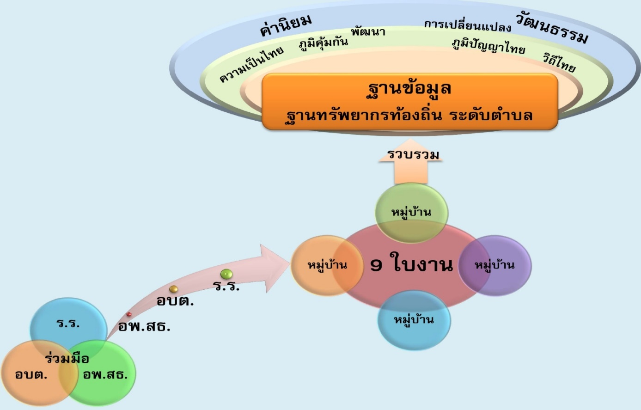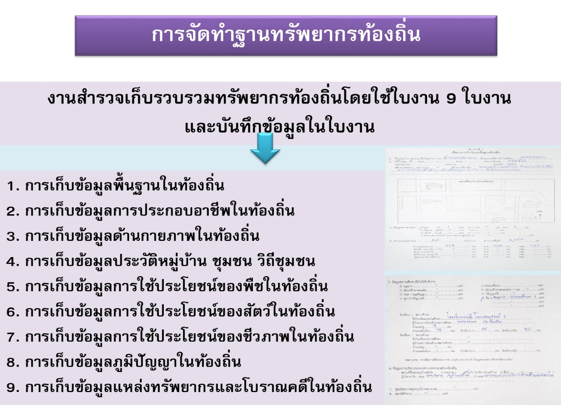00

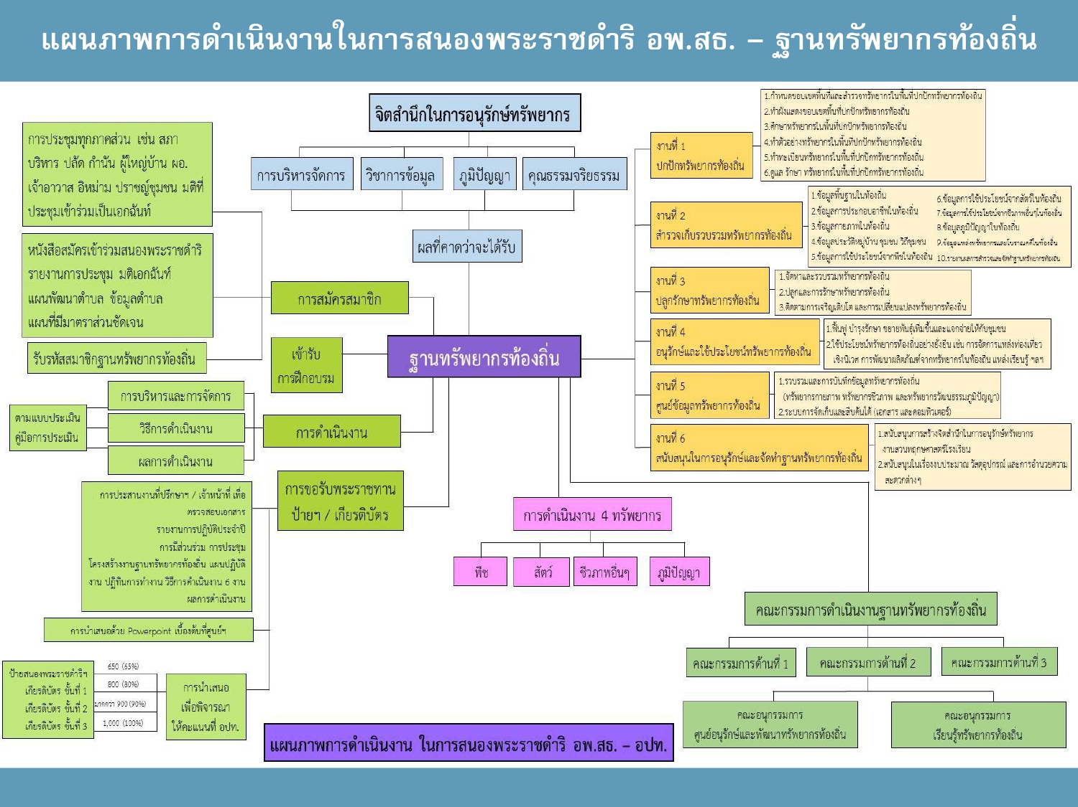

**โครงสร้างงานฐานทรัพยากรท้องถิ่น อพ.สธ. ตำบลโคคลาน**

**สำนักปลัด**

**๑) ด้านบริหารจัดการ**

๑. องค์กรปกครองส่วนท้องถิ่น ชุมชน

และสถานศึกษามีส่วนร่วมในการจัดทำฐานทรัพยากรท้องถิ่น

๒. แต่งตั้งคณะกรรมการดำเนินงาน จัดทำฐานทรัพยากรท้องถิ่น

3. วางแผนการบริหารและแผนการดำเนินงานจัดทำฐานทรัพยากรท้องถิ่น

๔. ดำเนินการตามแผนงาน

๕. สรุปและประเมินผลการดำเนินงาน

งานการเจ้าหน้าที่

งานกิจการสภาฯ

งานสวัสดิการสังคม

งานป้องกันและบรรเทาสาธารณภัย

งานบริหารงานสาธารณสุข

**3) ด้านการติดตามและประเมินผล**

๑. ผลการดำเนินงานด้านฐานทรัพยากรท้องถิ่นเป็นไปอย่างเป็นรูปธรรม

2. มีการอนุรักษ์พันธุกรรมพืช และทรัพยากรท้องถิ่น

3. เกิดความร่วมมือของทุกภาคส่วนในการอนุรักษ์ทรัพยากรธรรมชาติและสิ่งแวดล้อม

งานบริหารทั่วไป

งานนิติการ

งานนวิเคราะห์โยบายและแผน

**๒) ด้านดำเนินงาน**

๑. งานปกปักทรัพยากรท้องถิ่น

๒. งานสำรวจเก็บรวบรวมทรัพยากรท้องถิ่น

๓. งานปลูกรักษาทรัพยากรท้องถิ่น

๔. งานอนุรักษ์และใช้ประโยชน์ทรัพยากรท้องถิ่น

๕. งานดำเนินงานศูนย์ข้อมูลทรัพยากรท้องถิ่น

๖. งานสนับสนุนในการอนุรักษ์และจัดทำฐานทรัพยากรท้องถิ่น

**คำสั่งแต่งตั้งผู้ปฏิบัติงาน อพ.สธ. ตำบลโคคลาน**

**งานฐานทรัพยากรท้องถิ่น**

**ด้านที่ ๓ การติดตามประเมินผล**

**ด้านที่ ๒ ดำเนินงาน**

**ด้านที่ ๑ บริหารจัดการ**

นายกองค์การบริหารส่วนตำบล

ประธานคณะกรรมการฯ

นายกองค์การบริหารส่วนตำบล

ประธานคณะกรรมการฯ

ปลัดองค์การบริหารส่วนตำบล

ประธานคณะกรรมการฯ

- งานบริหารทั่วไป

เป็นเลขานุการคณะกรรมการฯ

- งานบริหารทั่วไป

เป็นเลขานุการคณะกรรมการฯ

- งานบริหารทั่วไป

เป็นเลขานุการคณะกรรมการฯ

**ภารกิจ ๓ รายการ**

๑) ผลการดำเนินงานฐานทรัพยากรท้องถิ่น

๒) การอนุรักษ์พันธุกรรมพืชและทรัพยากรท้องถิ่น

3) ความร่วมมือของทุกภาคส่วนในการอนุรักษ์ทรัพยากร

**สำนักปลัด**

**กองการศึกษาฯ**

**สำนักปลัด**

**กองช่าง**

**กองคลัง**

**สำนักปลัด**

**คณะอนุกรรมการฯ 6 งาน**

๑) งานปกปักทรัพยากรท้องถิ่น

๒) งานสำรวจรวบรวมทรัพยากรท้องถิ่น

๓) งานปลูกรักษาทรัพยากรท้องถิ่น

๔) งานอนุรักษ์และใช้ประโยชน์ทรัพยากรท้องถิ่น

๕) งานศูนย์ข้อมูลทรัพยากรท้องถิ่น

๖) งานสนับสนุนในการอนุรักษ์ท้องถิ่น

และจัดทำฐานทรัพยากรท้องถิ่น

**ภารกิจ ๖ รายการ**

๑) การมีส่วนร่วมในการจัดทำฐานทรัพยากรท้องถิ่น

๒) การแต่งตั้งคณะกรรมการดำเนินงานฐานทรัพยากรฯ

/คณะอนุกรรมการฯ

๓) วางแผนการบริหารและแผนการดำเนินงานฯ

4) การดำเนินงานตามแผนฯ

๕) สรุปผลการดำเนินงาน

๖) วิเคราะห์ผลและปรับปรุงพัฒนางาน

7) รายงานผลการดำเนินงานให้ อพ.สธ. ทราบ